关于“10·28”机械伤害一般生产安全
责任事故的调查报告

2022年10月28日上午9时左右，位于崇明区长兴镇江南大道1835号的中国船舶电站设备有限公司发生一起机械伤害亡人事故（以下简称“10·28”事故）。
根据《中华人民共和国安全生产法》和《生产安全事故报告和调查处理条例》(国务院令第493号)及《上海市〈生产安全事故报告和调查处理条例〉的若干规定》（沪府规〔2018〕7号）,受上海市崇明区人民政府委托，成立由上海市崇明区应急管理局（以下简称区应急局）牵头，上海市公安局崇明分局、上海市崇明区总工会、上海长兴海洋装备产业基地开发有限公司等单位组成的“10·28”事故调查组（以下简称事故调查组），并邀请中共上海市崇明区纪律检查委员会（上海市崇明区监察委员会）监督，开展事故调查工作。现将调查主要情况报告如下：
一、基本情况
（一）涉事单位
1.上海腾井实业有限公司（以下简称腾井公司）;法定代表人：黄哲；住所：上海市杨浦区隆昌路619号356幢CB21室。该公司为劳务派遣单位。
2.中国船舶电站设备有限公司（以下简称船舶电站公司）;负责人：凌宏旭；住所：上海市浦东新区博兴路85号。该公司为劳务接收单位。
（二）合同签署情况
2021年10月31日，船舶电站公司与腾井公司签订劳务派遣合作协议书，腾井公司派遣员工至船舶电站公司工作，船舶电站公司负责被派遣员工的日常管理，包括实际用工管理、教育培训、生产工作安排、劳动纪律等。
二、事故经过
2022年10月28日上午8时51分左右，在船舶电站公司绝缘箱车间部件加工区的PD005钻孔开槽机（以下简称开槽机）后方工位Ⅱ处的箱板发生移位故障，金丹（船舶电站公司现场作业长）安排张敏（船舶电站公司组长）和翟某某（死者，藤井公司派遣员工）协同其一起处理该故障。金丹将移位的箱板从工位Ⅱ处取出后，发现箱板仍可使用，便准备采用人工方式将箱板放回工位Ⅱ。
8时59分左右，张敏负责将箱板递给翟某某，翟某某从开槽机的上方把箱板放回工位Ⅱ，金丹见箱板全部放置到位后，在未告知翟某某和张敏的情况下准备去启动开槽机。此时，翟某某说还要整理一下箱板，让张敏翻起开槽机后方的挡灰板，他爬进开槽机内部，在开槽机活动机头与固定横梁之间的间隙中，校正工位Ⅱ处箱板的位置。此时金丹在开槽机前方的控制器上按下”复位”键，开槽机活动机头开始复位，并撞到翟某某，翟某某胸部受到挤压。
事故发生后，张敏立即喊“停”，金丹立即急停开槽机，随即翟某某倒在传送带上，现场人员拨打120将其送至崇明区长兴镇社区卫生服务中心抢救，2022年10月28日10时05分，经抢救无效死亡，直接死亡原因为多脏器损伤。
三、人员伤亡和经济损失
（一）伤亡情况
本起事故造成1人死亡。死者：翟某某；性别：男；籍贯：安徽省巢湖市；文化程度：小学；出生年月：1964年X月XX日；户籍地址：安徽省巢湖市无为县开城镇XX村XX号；身份证号：342623196410XXXXXX。2021年12月13日，翟某某与腾井公司续签《劳动合同》，合同期限为2022年1月1日至2024年10月8日。
（二）经济损失
本起事故造成直接经济损失约人民币139万元。
四、事故原因及性质
（一）事故原因
1.直接原因
翟某某进入开槽机内作业时，金丹复位开槽机，活动机头复位过程中挤压翟某某致其受伤死亡。
2.间接原因
船舶电站公司安全生产主体责任落实不到位。对作业现场存在的风险辨识不足，作业前未有效开展事故隐患排查和安全技术交底，作业时对现场安全监护、监管不到位；设备故障处理操作规程不健全，对作业人员的安全教育培训不到位。
（二）事故性质
经事故调查组调查认定，该事故系一般生产安全责任事故。
五、责任认定及处理建议
（一）责任单位的认定及处理
船舶电站公司安全生产主体责任落实不到位。对作业现场存在的风险辨识不足，作业前未有效开展事故隐患排查和安全技术交底，作业时对现场安全监护、监管不到位；设备故障处理操作规程不健全，对作业人员的安全教育培训不到位。
建议区应急局依据相关法律法规对船舶电站公司给予行政处罚。
（二）责任人员的认定及处理
1.翟某某，船舶电站公司劳务工。安全意识薄弱，对设备故障处理风险辨识不足，对事故发生负有责任，鉴于已在事故中死亡，建议不追究责任。
2.张敏，船舶电站公司组长。对作业现场安全监护不到位，对设备故障处理风险辨识不足。对事故发生负有责任。
3.高宁，船舶电站公司绝缘箱车间主管。安全生产履职不力，未能制止冒险作业行为；对设备故障处理风险辨识不足，未能及时消除生产安全事故隐患。对事故发生负有责任。
4.沈亦君，船舶电站公司绝缘箱车间副主任（主持工作）。安全生产履职不力，对车间内管理人员履职不力情况失管、失察；未能认真检查车间内的安全生产工作，未能及时消除生产安全事故隐患。对事故发生负有责任。
5.屈继强，船舶电站公司副总经理。安全生产履职不力，未组织制定设备故障处理操作规程；未能认真检查单位的安全生产工作，未能及时消除生产安全事故隐患。对事故发生负有责任。
建议船舶电站公司对上述事故责任人员及其他相关人员按照企业规定给予处理，处理结果报区应急局。
6.金丹，船舶电站公司现场作业长。对故障处理风险辨识不足，对作业现场安全监管不力，在未确认设备内是否有作业人员的情况下盲目启动设备。对事故发生负有责任。
建议区应急局依据相关法律法规对金丹给予行政处罚。
六、事故教训
针对“10·28”事故暴露出的问题，相关企业思想上要高度重视，深刻吸取事故教训，加强风险防控，抓好源头治理和事故预防，坚决杜绝类似事故发生。
（一）加大隐患排查力度，提高企业安全管理水平
一是要牢固树立安全生产红线意识，切实落实企业安全生产主体责任，处理好安全与生产的关系，确保企业安全形势稳定可控；二是要严格落实风险防控和隐患排查治理责任制度措施，及时有效化解安全风险，特别是类似本起事故中采用新工艺、新技术的设备设施，要采取针对性措施，强化管理、堵塞漏洞;三是要进一步梳理现场危险因素的管控措施，从提升设备本质安全的角度，结合现场工况实际，研究设置易发生箱板故障区域硬隔离的可行性，逐步实现技防替代人防，全面优化企业安全生产状态。
（二）加强工艺改进和设备管理，提升本质安全度
一是要通过开展工艺技术攻关，提高箱板钻孔流程稳定性，降低箱板故障发生的频次；二是要完善、规范作业现场的设备管理，确保维修故障时断电停机、维修后人员及时离场、通电前充分检查，严格做好定置化管理。
（三）强化安全教育培训针对性，提升作业人员安全意识及操作技能
一是要针对本次事故所暴露出的问题开展自查自纠，举一反三，加强岗位危险因素的告知，进一步梳理和完善安全生产操作规程，建立健全故障维修操作规程并督促作业人员严格执行；二是要审视本公司安全教育培训的针对性和有效性，扎实开展包括实操练兵、案例警示在内的技能培训和教育，确保作业人员具备本岗位日常操作和处置异常工况的能力，提升安全意识。

附件：1.直接经济损失明细
2.人员伤亡情况
3.事故调查组名单
4.证据卷页

“10·28”机械伤害一般
生产安全责任事故调查组
2022年12月22日

附件1

“10·28”机械伤害一般生产安全责任事故
直接经济损失明细

项目 | 人身伤亡后  支出的费用 | 善后处理费用 | 财产损失价值
费用 | 0 | 139万元 | 0
合计 | 壹佰叁拾玖万元整（139万元）

附件2

“10·28”机械伤害一般生产安全责任事故
人员伤亡情况

姓名 | 性别 | 年龄 | 工种 | 籍贯 | 家庭  地址 | 伤害  程度
翟某某 | 男 | 58岁 | 辅助工 | 安徽省巢湖市无为县 | 安徽省巢湖市无为县开城镇XX村XX号 | 死亡
身份证号：342623196410XXXXXX。

附近3
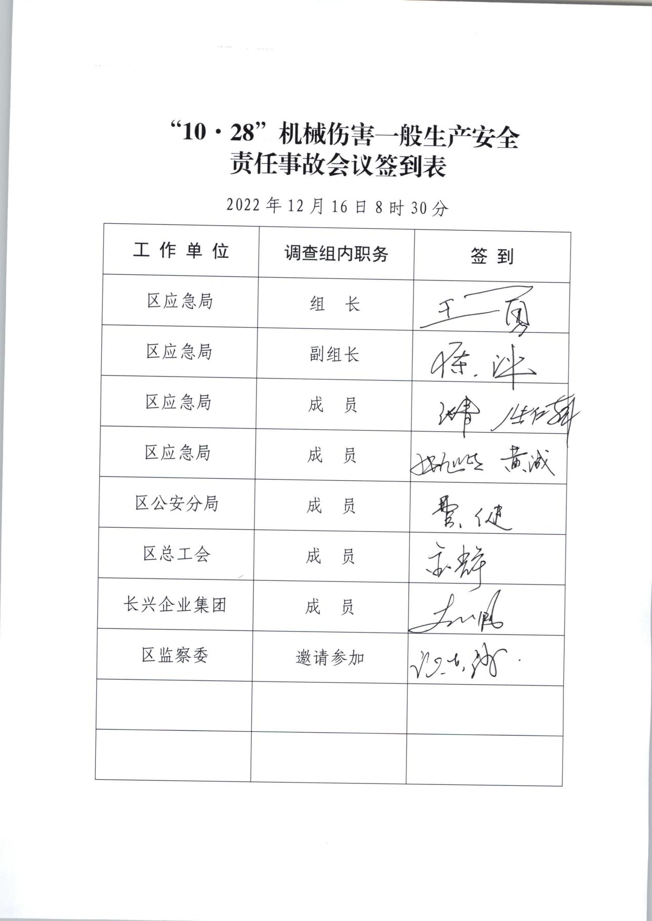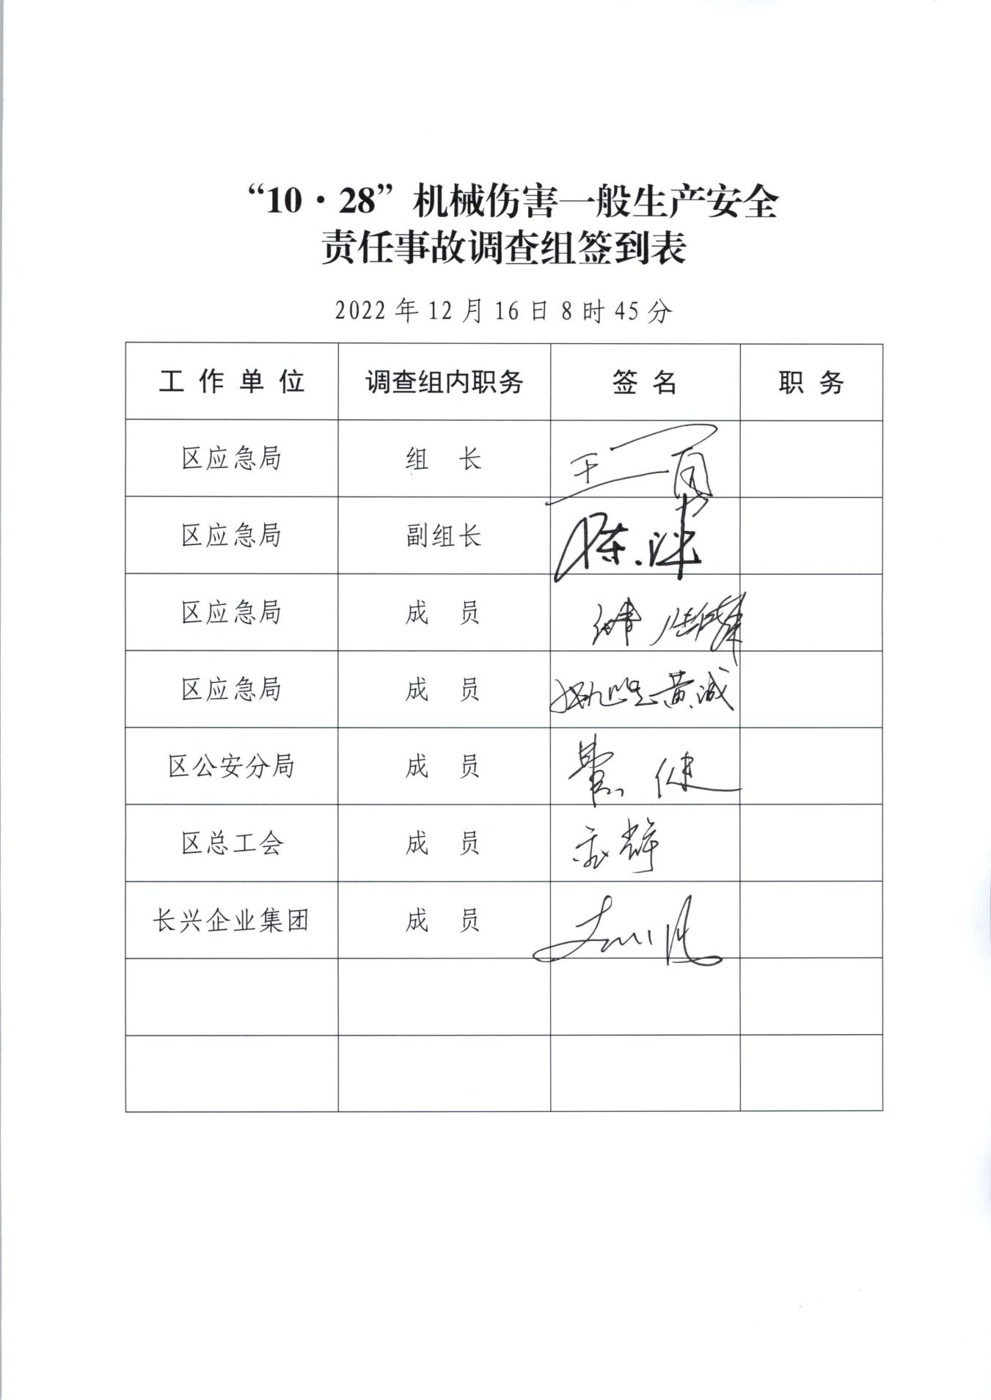
附件4
